ANEXO XII
CONTROLO DOCUMENTAL DA CANDIDATURA E DE CONFORMIDADE DA ENTIDADE/PARCERIA – SAAF
(Estrutura do ficheiro)

Entidade:

Candidatura no âmbito da parceria liderada por:

 |  |  | SIM
 | Entidade já reconhecida no âmbito do SAAF: |  |  |  |  |  |  |  |  | Data receção
 |  |  | NÃO
 |  |  |  |  |  |  |  |  |  | Cand.:___/____/___
 |  |  | 1
Conjunto(s) de áreas temáticas a que se candidata (Anexo IX das |  |  | 2 |  |  |  |  |  |  | Data análise
Normas): |  |  |  |  |  |  |  |  |  | Cand.:____/____/___
 |  |  | 3
 |  |  | VERIFICAÇÃO
 |  |  | DOCUMENTAL |  |  |  | VALIDAÇÃO
 | ELEMENTOS DA CANDIDATURA |  | (a preencher pela |  |  |  | (pela DGADR) |  |  | OBSERVAÇÕES
 | segundo Normas Técnicas de Procedimento |  | entidade candidata)
 |  |  | CONF. |  | NÃO |  | CONF. | NÃO CONF.
 |  |  |  |  | CONF.
4.3 - Pedido de reconhecimento/renovação no âmbito do nº1 do
artigo 10º da Portaria nº 151/2016, de 25 de maio. (Anexo I)
Requerimento dirigido ao Senhor Diretor-Geral da DGADR
Identificação da entidade
1 | - Designação
2 | - N.º de pessoa coletiva
3 | - Conservatória do Registo Comercial
4 | - Nº de matrícula na conservatória /publicação de estatutos/diploma
legal no caso de entidades públicas
5 | - Endereço
6 | - Telefone
7- Endereço eletrónico
8 | - Candidatura individual
9 | - Candidatura em parceria
10 - Candidatura em parceria já existente
Identificação do responsável designado
1 | - Identificação
2 | - Endereço
3 | - Telefone
4 | - Endereço eletrónico
5 | - Funções que desempenha na entidade
4.3 - a) Declaração de compromisso (Anexo II)
4.3 - b) Proposta de prestação de serviço de aconselhamento (ponto 5
das Normas)
4.4 - Apresentação de parceria
1 | - Requerimentos (tantos quantos as parceiras) (Anexo I)
2 | - Acordos de parceria (tantos quantos as parceiras) (Anexo III)

4.5 - Requerimento para adesão a parceria já reconhecida (Anexo

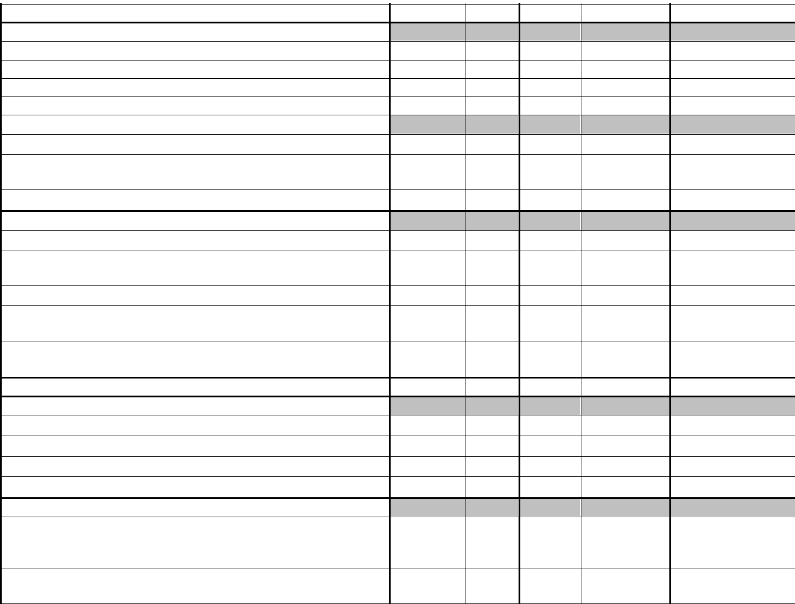
4.6 - Quadro de Áreas Temáticas (Anexo IX)

5. - Elementos da Proposta

5.1.1. - Estratégia de prestação*

5.1.2. - Estratégia da parceria* (Anexo III)

5.1.3. - Resultados Esperados (Anexo X)

5.1.4. - Estratégia de Formação

5.2 - Elementos demonstrativos da capacidade financeira

- Declaração de início de atividade

- Relatório e contas do exercício do ano anterior c/ centro de custos já criado

- Balancete c/ evidencia de criação de centro de custos

5.3 - Elementos demonstrativos da capacidade técnica

- Cópia dos estatutos ou do pacto social

- Recursos humanos - Tabela (em formato de folha de cálculo, editável, e de acordo com os anexos V e XI)

- Meios logísticos - Quadro (de acordo com o anexo VI)

- Locais de atendimento - Quadro (em formato de folha de cálculo editável e de acordo o anexo VII)

- DiCoFre - Quadro (em formato de folha de cálculo editável e de acordo com o anexo VIII)

5.4 - Identificação das áreas temáticas (satisfeito pelo ponto 4.6)

5.5 - Situação contributiva:

- Certidão de situação regularizada perante as Finanças, ou

- Autorização de consulta dos respetivos dados

- Certidão de situação regularizada perante a Segurança Social, ou

- Autorização de consulta dos respetivos dados

6 - Recurso a serviços externos

6.1. - Documento informativo da entidade/RH externo, sobre o

conhecimento especializado das áreas temáticas que se compromete

apoiar a candidata ao reconhecimento.

6.2. - Declaração da Entidade/RH relativa ao cumprimento do dever de

confidencialidade

- - As entidades reconhecidas no âmbito do SAAF, caso se mantenha inalterada a estratégia então aprovada, estão dispensadas da sua apresentação.

